深圳工业总会

深工总函[2015] 41号

“缘系工总·因为有你”首届单身人士
联谊活动邀请函

尊敬的企业领导：
为关爱会员企业单身人士，为会员企业朋友们搭建一个
轻松、浪漫、愉快的交友联谊平台，帮助企业单身朋友寻找情缘，收获感动。同时通过互动交流，增进企业之间的了解，分享工作经验、畅谈人生感悟,增强总会会员的凝聚力。深圳工业总会特主办“缘系工总·因为有你 ”首届单身人士联谊活动。
本活动特邀实战派顶级婚恋导师、被誉为“情感教父”的陈保才先生现场指导，此次活动由黑格伯爵青少年国际公馆协办。期待有兴趣的单身人士踊跃参与。现将具体事项告知如下：
一、时间地点：2015年6月12日13：00-17：00
黑格伯爵青少年国际公馆（南山区学府路1号斜对面中山大学深圳产学研大楼）
二、参加对象：企业中层以上管理人员和技术人员等(计划50人,男女嘉宾各25人)；
三、报名费用：会员企业100元/位，非会员企业150元/位，请在6月9日前将活动费用转入以下账户：
收款单位： 深圳工业总会
账 号：755903243510998
开 户 行： 招商银行福田支行
- 报名要求：
（一）请企业推荐并审核名单，报名人数和男女不限。我会将严格保管报名者信息，尊重报名者个人隐私。
（二）为营造优雅宽松的交友环境，扩大交友范围，本活动每次安排50人，选择不同企业员工参加，其中男女嘉宾各选25人，同一企业员工不超过2人。如报名人数较多，我会将根据报名先后依次安排，并将具体活动时间地点直接通知报名朋友个人。
（三）我会将依据报名回执和报名交款时间的先后顺序安排，请有意向的会员朋友尽快填写报名表及承诺书，于6月9日前回复至我会执行局，并及时缴纳报名费。

附件：1. 特邀嘉宾介绍
2. 工总首届单身人士联谊活动议程
3、工总首届单身联谊活动报名表
4、活动现场签署承诺书样版
5、交通路线指引

联系人：罗琪琳
电 话：83688761 13670043700
邮 箱：2408333596@qq.com 747207216@qq.com
传 真：83688744 83688570

深圳工业总会
2015年5月29日
附件1

特邀嘉宾介绍

陈保才：情感教父，实战派顶级婚恋导师，畅销作家，凤凰卫视《社会正能量》、腾讯视频《夜夜谈》、深圳都市频道《第一调解》、《市民文化大讲堂》、香港卫视《东边西边》、亚太卫视《V影天下》等节目嘉宾、脱口秀节目《情感正能量》策划及主持人、世纪佳缘等机构顾问，海南国际旅游岛形象大使广东赛区、新丝路模特大赛深圳赛区评委，《广州日报》、菲律宾《世界日报》《羊城晚报》《北京晨报》《武汉晨报》《扬子晚报》《现代快报》《新快报》《数字商业周刊》《信息时报》等100多家媒体专栏作者，“微观爱情”理论的创始人。

附件2
时 间 | 事 项 | 备 注
13:00-13:30 | 嘉宾签到 | 分别按数字编号为男女嘉宾贴上号牌
13:30-13:40 | 主持人开场介绍主办和协办以及特邀嘉宾陈保才老师
13:40-13:50 | 执行局领导讲话
13：50-13:55 | 公馆负责人致辞
交友联谊环节
13:50-14:30 | 50位嘉宾分别自我介绍 | （每人一分钟内）
14:30-16:00 | 游戏环节（1、一块五毛在一起、2、你来比划我来猜；3、萝卜蹲游戏；4、双人背爆气球）
16:00-16:10 | 茶歇
16:10-16:30 | 表白环节
16:30-16:50 | 特邀嘉宾陈保才老师分享
16:50-17:00 | 游戏环节获胜者颁奖
17:00-17:05 | 执行局领导总结发言会活结束，并全体在室内合影；
《缘系工总·因为有你》首届单身人士联谊活动议程安 排
附件3
《缘系工总·因为有你》首届单身联谊活动嘉宾
报名表
基本信息
姓 名 |  | 性 别 |  |  | 年 龄
手机号码 |  | QQ号码 |  |  | 邮箱
任职公司及职务 |  |  |  |  | 居住所在区域
性 格 |  | 喜欢约会的环境 |  |  | 兴趣爱好
爱情宣言
请在此添加近照

温馨提示：因本次名额有限，执行局将依据回执及转账先后顺序安排，敬请将回执于6月9日前发送至747207216@qq.com邮箱
联系人：罗琪琳 83688761、13670043700

附件4

《缘系工总·因为有你》首届单身联谊活动嘉宾参与承诺书

我自愿参加深圳工业总会“缘系工总·因为有你 ”首届单身联谊活动。遵守言责自负、文责自负的原则，同时，本人自愿做出如下承诺：
- 严格遵守国家法律法规，遵守社会公德；承诺本人无违法犯罪记录。若有隐瞒，后果自负。
- 恪守诚信，保证我所提供的报名内容真实、准确、无欺诈成份。否则，愿意接受法律的制裁。

承诺人：
电 话：
日 期：

（温馨提示：此承诺书为现场签到时需参会嘉宾亲自签署。）

附件5
交通路线指引

- 公交线路指引： 可乘坐K204路或 K113路 到后海立交前行500米到达黑格伯爵青少年国际公馆
二、地铁线路指引：蛇口线（科苑A出口)下车向西480米到达黑格伯爵青少年国际公馆 （地铁较快捷，建议选择此线路）
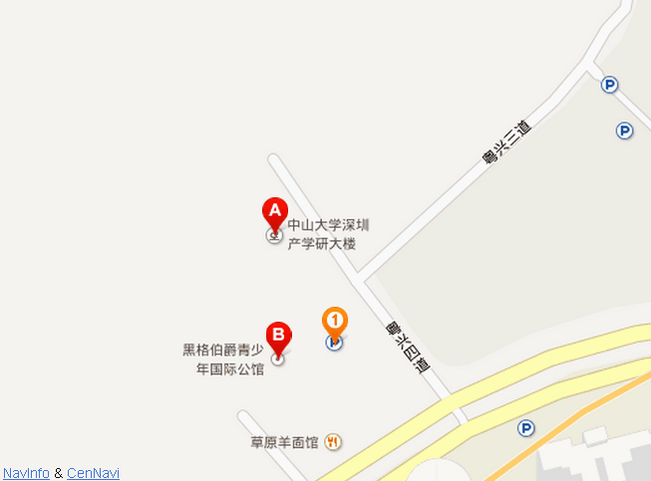
三、自驾请导航：黑格伯爵青少年国际公馆（南山区学府路1号斜对面中山大学深圳产学研大楼）

